Муниципальное казённое дошкольное образовательное учреждение
«Детский сад «Тополёк».

Семинар на тему:

« Применение методов личностно- ориентированного подхода при реализации ФГОС»
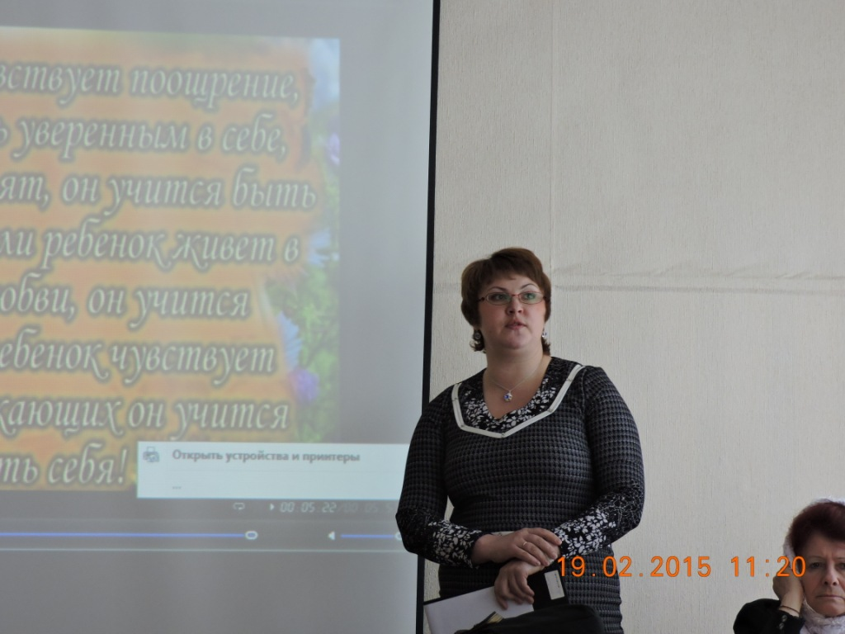

Составила воспитатель
Потеева Л.В

Куйтун 2015

В Федеральном государственном стандарте чётко определены необходимые для формирования нового человека изменения, в которых подчёркнуто, что развитие личности воспитанников проходит через познание и освоение мира, и познание самого себя.
Ребёнок приходит в д/с, в группу раннего возраста ещё не имея личностных качеств, но развитие личности процесс длительный и протекает в течении всей жизни человека. Именно д/с является фундаментом в развитии личности через личностно-ориентированный подход.
Что такое личностно-ориентированный подход?
Главная ценность — сам ребёнок, а не тот продукт, который от него можно получить. Развитие индивидуальности, самобытности, неповторимости воспитанника, раскрытие его природного дара — вот ценности личностно- ориентированного образовательного процесса.
Профессию педагога можно сравнить с профессией садовника.
Знания, а через них - способности нельзя в человека внести, вдавить, их можно только «вырастить» Обучить человека можно всему, а получить образование можно только путём организации собственной деятельности, выращивания нового состояния, собственных способов работы.
Известно, что способности обнаруживаются и развиваются только в деятельности. Именно деятельность стоит между обучением и развитием.
Цель Л-О обучения состоит в том, чтобы заложить в ребёнке механизмы самореализации, саморазвития, адаптации, саморегуляции, самозащиты и т.д.
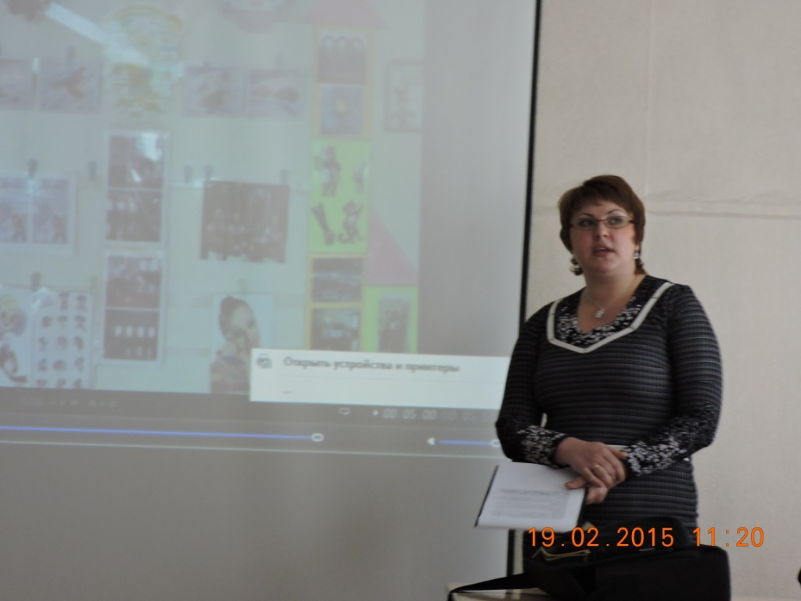
В функции Л-О обучения входит то, что ребёнок должен учиться реализовывать собственный потенциал, т.е применять на практике через опыты, эксперименты, вопросы, ошибки- то чему он научился в своей жизни. Уметь понимать, сотрудничать, общаться, устанавливать связь между человеком и народом.

В своей работе использую такие принципы Л-О обучения как:
- самоактуализация- при реализации данного принципа важно педагогу поддерживать стремление воспитанника применять свои умения в любой деятельности.
-Следующий принцип –индивидуального подхода и индивидуализации-это когда ребёнок в первую очередь должен быть самим собой, обрести свой образ. ( пример чем отличается)
-принцип субъективности обязывает педагога помогать ребёнку набираться опыта и обогащать опыт ребёнка.
-Принцип творчества и успеха- благодаря творчеству ребёнок выявляет свои способности, узнаёт о сильных сторонах своей личности.
- и конечно такой принцип, как доверие и поддержка- потому что веря в ребёнка, доверяя ему, педагог убирает требовательность и чрезмерный контроль, а поддерживает ребёнка в его устремлениях и самореализации.
Основные задачи воспитателя- выявить задатки , способствовать раскрытию « внутренних сил» ребёнка , заложенных в нём природой. Необходимо быть «наблюдателем», изучающим и руководящим помощником ребёнка в его стремлении к движению вперёд, в стремлении к саморазвитию, обогащению опыта, к активности, к труду.
Надо учиться видеть мир глазами ребёнка, исходить из его интересов, понимать его индивидуальность, радоваться его успехам, тем самым строя отношения педагога и ребёнка на личностной основе.
Для реализации идеи личностного подхода необходимо создание условий, образовательной среды для полноценного проявления личностных качеств ребёнка, решения его личных проблем, поиска самого себя, придания этому поиску культурных форм. Личностный подход основан не только на личности ребёнка, но и на личности педагога.
Созданные условия позволяют раскрыть индивидуальные способности детей, воспитывать самостоятельность, способствовать саморазвитию и самореализации личности в современных условиях.
В свою работу я включаю беседы о дружбе, о вежливости, о равнодушии; всевозможные игры, направленные на коммуникативные навыки, поведенческие навыки. Например: «Как себя надо вести в гостях», «В общественном транспорте». Использую речевые игры такие как «Мне кажется, что…», «Я думаю …», «А если бы…», «Я считаю…».
Дети учатся мыслить, рассуждать, видеть проблему и находить способы для поиска её решения.
Под личностным подходом мы понимаем, как индивидуальный подход к каждому воспитаннику, в индивидуальных особенностях, на которые
опирается воспитатель- это восприятие, мышление, память, речь, характер, темперамент, воля.
В новом проекте ФГОС есть серьёзная попытка впервые представить детям выбор. Да, многие считают, что наши дети не умеют выбирать и стремятся упростить ребёнку жизнь, сделав за него тот или иной выбор. Надо помнить, что педагог должен не выбирать за ребёнка, а обеспечить правильность выбора ( это и уголки или центры по интересам детей, это доступность, это и возраст, и особенности детей).
Стандарт помогает воспитанникам познать мир, окружающих и самого себя в этом большом мире.
Всё, что я перечислила это «+», но и без минусов не обошлось. Во-первых, отсутствует утверждённая единая программа, отсутствуют методические пособия, не достаточно средств для развивающей предметно-пространственной среды.
Чтобы Л-О подход был эффективным, приносил свои плоды, надо перестроится воспитателю. Он должен быть творческим, компетентным, ответственным, владеющим новыми технологиями. Учить детей любознательности, желанию знать и экспериментировать. Стандарт ориентирует на то, чтобы в центре была личность каждого ребёнка, ведь в основе воспитания сегодня лежит личностно- ориентированный подход.
Сегодняшний первоклассник окончит школу в 2025 году- ему и строить будущее общество.
«Самое важное - это не смотреть на ребёнка, как на свою собственность, с которой, что хочешь, то и можешь делать, не смотреть на ребёнка как на раба или игрушку. Надо научиться смотреть на ребёнка, как на человека, пусть ещё слабого, нуждающегося в помощи, защите, но всё же человека, притом человека будущего.»
И в завершении хочу сказать:
«Если ребёнок чувствует поощрение, он учится быть уверенным в себе, если ребёнка хвалят он учится быть благодарным, если ребёнок живёт в атмосфере любви, он учится любить, если ребёнок чувствует одобрение окружающих он учится Любить себя!»
Главное в воспитании - это любить детей, развивать их способности, раскрывать в детях их индивидуальность, в чём и заключается личностно- ориентированный подход.
